检测报告公开信息表
报告编号 | BPT2024091(ZJCY)
受检单位名称 | 南通焯晟石油化工有限公司
单位地址 | 南通如皋市长江镇如港路 139号
联系人 | 张小宇
技术服务项目组人员 | 翁建荣、赵宏飞、沈燕明、徐晓圆
现场调查日期及人员 | 2024.01.08 | 翁建荣、赵宏飞
现场采样检测日期、人员 | 2024.05.22 | 赵宏飞、沈燕明
受检单位陪同人 | 张小宇
现场调查照片 | 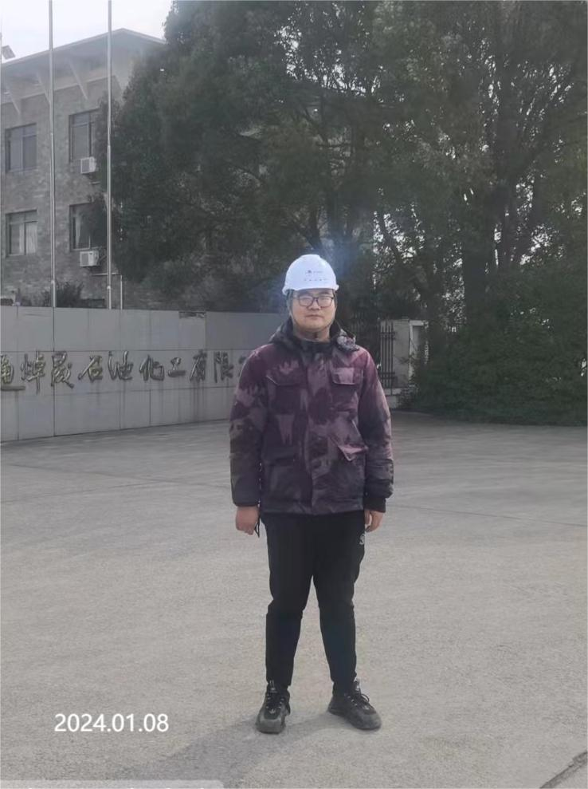 | 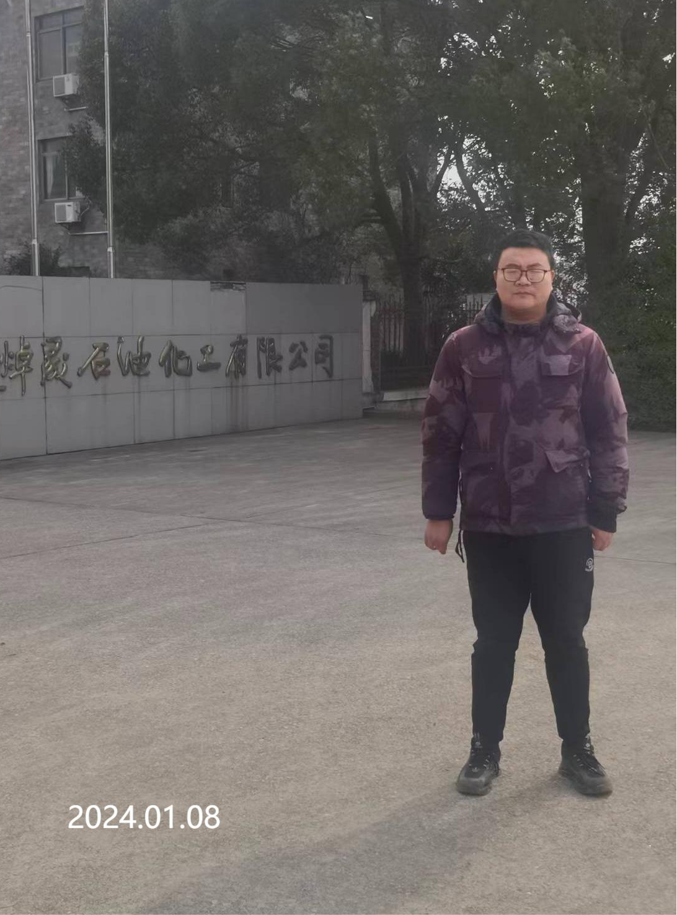
现场采样检测照片 | 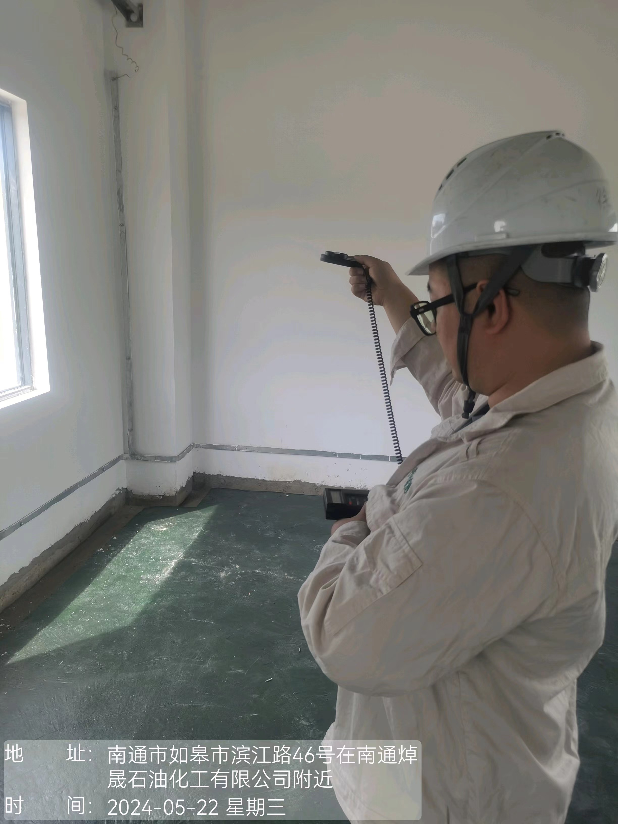 | 